Ancaman palsu: Bagaimana isu transgender menjadi senjata
Orang transgender di Australia berisiko terjebak dalam konflik jika para politisi mengubah isu-isu yang hampir tidak memengaruhi kebanyakan orang menjadi ancaman yang diduga terhadap masyarakat luas.
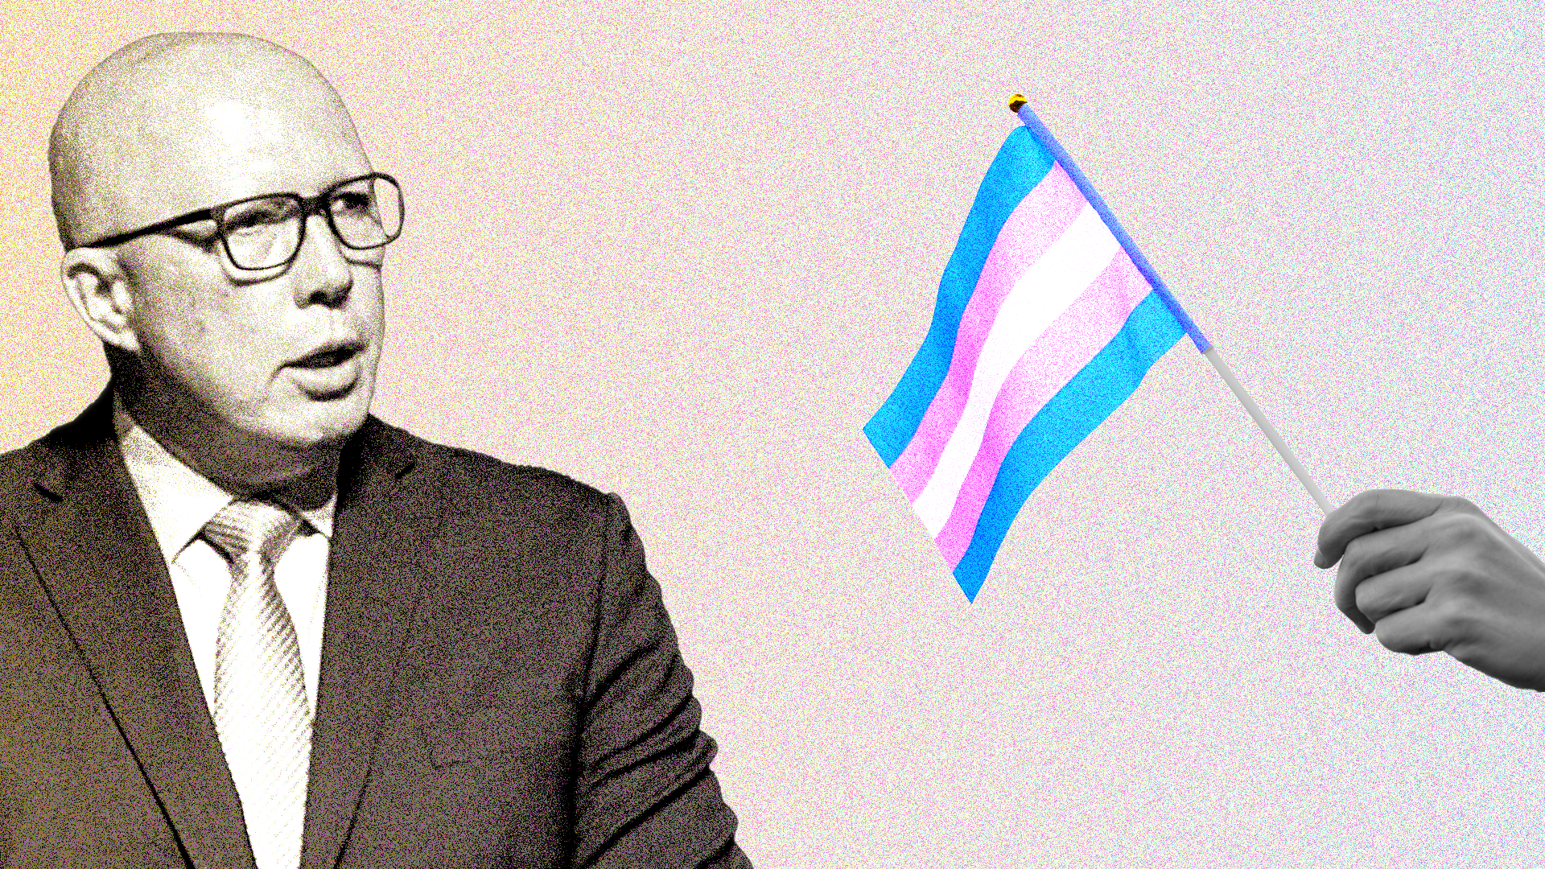
Perhatian media dan politik terhadap narasi anti-transgender sangat tidak proporsional dibandingkan dengan 0,9 persen penduduk Australia yang mengidentifikasi diri sebagai transgender, non-biner, atau beragam gender. Ilustrasi oleh Michael Joiner, 360info CC BY 4.0
Oleh: |  | Editor:
Tariq Choucair - Queensland University of Technology |  | Tom Wharton - Commissioning Editor, 360info
Katherine M. FitzGerald - Queensland University of Technology |  | Dean Southwell - Production Editor, 360info - -
Lucinda Nelson - Queensland University of Technology - -

Orang transgender di Australia berisiko terjebak dalam pertikaian jika para politisi mengubah isu-isu yang hampir tidak memengaruhi kebanyakan orang menjadi ancaman yang diduga terhadap masyarakat luas.
`
Pemanfaatan isu transgender untuk keuntungan politik — yang sudah mulai terlihat di Australia menjelang pemilu 3 Mei, namun digunakan secara efektif dalam pemilu presiden AS 2024 dan perkembangan politik serta hukum saat ini di Inggris — adalah ancaman yang dibuat-buat, bukan isu prioritas.
Australia telah menyaksikan peningkatan retorika politik dan serangan yang diimpor dari AS, seringkali berfokus pada isu-isu budaya yang memecah belah daripada masalah kebijakan substansial.
Tokoh seperti Clive Palmer telah meniru narasi populis gaya Amerika, sementara oposisi menggunakan pesan yang mencerminkan tema kunci dari kampanye Trump, termasuk rencana Peter Dutton yang kini ditinggalkan untuk memotong kebijakan kerja dari rumah di sektor publik dan ketakutan yang dibesar-besarkan tentang ideologi "woke".
Berkat fenomena yang dikenal sebagai moral panic, isu transgender dapat dibesar-besarkan dan digambarkan sebagai ancaman. Di dunia yang sudah familiar dengan istilah fake news, moral panic menciptakan ancaman palsu.
Moral panic memperbesar, mendistorsi, dan melebih-lebihkan isu-isu, seringkali untuk tujuan kontrol politik atau sosial. Orang transgender menjadi korban tak bersalah dari kampanye yang menyatakan bahwa isu-isu mereka somehow mengancam sisa masyarakat.
Pemberitaan media dan politik tentang narasi anti-transgender sangat tidak proporsional dibandingkan dengan 0,9 persen penduduk Australia yang mengidentifikasi diri sebagai transgender, non-biner, atau beragam gender.
Ini hanyalah salah satu indikator bahwa banyak debat tentang hak transgender tidak mencerminkan masalah prioritas, meskipun sering digambarkan demikian.
Kampanye pemilu seharusnya memberikan kesempatan bagi partai dan politisi untuk menangani masalah-masalah paling mendesak negara, tetapi strategi kampanye yang memanfaatkan ketakutan publik pemilih mendistorsi isu-isu kebijakan yang penting.
Pemilihan umum AS tahun lalu menunjukkan hal ini dalam skala besar, dan ada indikasi fokus serupa dalam debat politik Australia sebelumnya.
Selama pemilihan terakhir, mantan Perdana Menteri Scott Morrison dan pemimpin oposisi saat itu Anthony Albanese ditanya untuk "mendefinisikan seorang wanita". Pertanyaan ini, yang diajukan selama debat yang bertujuan untuk mengkritisi kepemimpinan dan tata kelola, mencerminkan tren yang lebih luas tentang peningkatan fokus politik pada hak-hak transgender.
Hak-hak transgender
Penelitian yang diprakarsai oleh pemerintah negara bagian, beberapa di antaranya mungkin lebih didorong oleh motif politik daripada kebutuhan nyata untuk bertindak, menyoroti sifat masalah ini.
Pada Januari, Queensland memberlakukan penundaan segera terhadap perawatan yang mendukung identitas gender untuk anak di bawah umur, termasuk penghambat pubertas dan hormon, sambil melakukan tinjauan klinis.
Ahli medis dan hak asasi manusia berargumen bahwa kebijakan tersebut secara tidak adil membatasi akses perawatan kesehatan, bertentangan dengan Undang-Undang Hak Asasi Manusia Queensland, dan berisiko menimbulkan kerusakan serius bagi remaja transgender, keluarga mereka, dan penyedia layanan kesehatan. Para ahli mendesak pemerintah untuk memprioritaskan perawatan berbasis bukti.
Hanya beberapa bulan yang lalu, tinjauan independen komprehensif yang dipesan oleh Children’s Health Queensland menemukan tidak ada bukti bahwa anak-anak dengan disforia gender dipaksa atau didesak untuk menjalani perawatan. Sebaliknya, tinjauan tersebut mengidentifikasi hambatan dalam perawatan, termasuk waktu tunggu yang panjang hingga 577 hari.
Pada tahun 2024, Pemerintah New South Wales menugaskan penyelidikan terhadap klinik gender Rumah Sakit Westmead yang menemukan bahwa penghambat pubertas adalah bentuk perawatan yang aman, efektif, dan dapat dibalikkan dalam perawatan yang mendukung identitas gender.
Biaya dari kepanikan moral
Stanley Cohen, seorang sosiolog dan kriminolog, memperkenalkan istilah "kepanikan moral" pada tahun 1972. Ia mengatakan bahwa orang atau kondisi tertentu dapat dipersepsikan sebagai ancaman bagi masyarakat, menciptakan ketakutan terhadap masalah yang dibesar-besarkan atau bahkan sepenuhnya dibayangkan.
Para ahli telah mengidentifikasi lima tahap proses ini: suatu kelompok dianggap sebagai ancaman; media memperkuat persepsi ini; kecemasan publik meningkat dengan tingkat ketakutan yang tinggi; pemangku kepentingan merespons dengan usulan kebijakan; dan akhirnya, masalah tersebut mereda atau berujung pada konsekuensi jangka panjang.
Peristiwa dan keputusan terbaru di seluruh dunia menunjukkan bagaimana orang transgender dan beragam gender ditempatkan secara tidak adil dalam proses ini.
Pada tahun 2024, Partai Republik AS menghabiskan jutaan dolar untuk iklan yang menggambarkan isu transgender sebagai ancaman luas, dan tindakan anti-transgender menjadi salah satu perintah eksekutif pertama Presiden Donald Trump. Partai Republik secara berulang kali menggambarkan perawatan yang mendukung identitas gender dan inklusi transgender sebagai ancaman bagi anak-anak dan keamanan perempuan cisgender di toilet dan olahraga.
Pada hari pertamanya menjabat, Trump mengeluarkan perintah eksekutif yang menyatakan bahwa pemerintah AS hanya akan mengakui dua jenis kelamin, laki-laki dan perempuan — meskipun hal ini tidak secara ilmiah akurat.
Perintah ini mempengaruhi dokumen resmi, kebijakan kesehatan, dan akses ke perawatan yang mendukung identitas gender dalam program federal AS. Perintah eksekutif lainnya membatasi perawatan yang mendukung identitas gender dan memerintahkan Departemen Pertahanan untuk melarang orang transgender bertugas di militer.
Perintah anti-transgender terus berlanjut pada Februari, hingga melakukan lobi terhadap Komite Olimpiade Internasional (IOC) terkait isu ini dan mengancam akan mengambil tindakan terhadap atlet Olimpiade Los Angeles 2028 yang "menyembunyikan jenis kelamin mereka".
Masalah transgender juga menjadi sorotan utama dalam pemilu Inggris 2024, dan mantan Perdana Menteri Rishi Sunak dengan tegas menyatakan bahwa "seorang pria adalah pria, dan seorang wanita adalah wanita".
Di Brasil, mantan Presiden Jair Bolsonaro menjadi penentang vokal terhadap apa yang ia sebut "ideologi gender", menggambarkannya sebagai ancaman bagi keluarga dan nilai-nilai Brasil, dan mengatakan negara tersebut tidak boleh menjadi "surga pariwisata gay". Ia juga mengarahkan berbagai inisiatif anti-transgender.
Sementara itu, pemimpin Partai Nasional Australia David Littleproud menyarankan bahwa negara tersebut juga harus mempertimbangkan “masalah” gender untuk mengikuti jejak perintah eksekutif Trump.
Saran tersebut ditolak oleh Pemimpin Oposisi Peter Dutton, tetapi hal ini menunjukkan potensi dampak yang dapat ditimbulkan oleh perkembangan global di Australia.
Siapa yang terpengaruh
Akibat dari kepanikan moral dan kebijakannya melampaui komunitas transgender.
Pembatasan terhadap perawatan yang mendukung identitas gender dapat secara langsung memengaruhi perempuan secara luas, anak-anak dengan kondisi medis, dan orang yang hidup dengan HIV.
Larangan luas terhadap terapi hormon dapat mengganggu pengobatan untuk menopause, gangguan disforik pra-menstruasi, dan endometriosis, serta penghambat pubertas untuk anak-anak yang mengalami pubertas dini atau tidak biasa.
Secara historis, serangan terhadap hak-hak transgender juga sering menjadi pendahulu bagi pembatasan yang lebih luas terhadap kebebasan reproduksi. Politikus yang mendukung larangan terhadap perawatan yang mendukung identitas gender seringkali juga menginginkan pembatasan terhadap aborsi, kontrasepsi, atau hak-hak LGBTQ+ lainnya.
Di luar bidang kesehatan, politisasi isu transgender juga mengalihkan perhatian dari masalah nyata yang dihadapi oleh orang transgender dan bahkan kelompok-kelompok yang diklaim dilindungi oleh kepanikan moral ini.
Olahraga wanita adalah contohnya. Meskipun wanita transgender sering digambarkan sebagai ancaman terhadap keadilan, pendanaan yang kronis, ketidaksetaraan gaji, dan kurangnya liputan media dalam olahraga wanita terus diabaikan.
Wanita transgender hanya menyumbang persentase yang sangat kecil dari atlet, dan kebijakan yang ada sudah mengatur kompetisi yang adil, namun isu ini mendapat perhatian yang tidak proporsional dibandingkan dengan masalah yang jauh lebih mendesak.
Solusinya terletak pada kebijakan berbasis bukti.
Dengan pemilihan umum yang akan datang, Australia akan diuntungkan jika politisi menolak kepanikan moral dan merespons kekhawatiran nyata dari semua warga Australia — termasuk komunitas transgender — bukan ketakutan yang dibuat-buat.
Dr Tariq Choucair adalah peneliti senior di Pusat Penelitian Media Digital di Universitas Teknologi Queensland.
Katherine M. FitzGerald adalah peneliti PhD di Pusat Penelitian Media Digital di Queensland University of Technology.
Lucinda Nelson adalah kandidat PhD di Pusat Penelitian Media Digital di Universitas Teknologi Queensland.
Para penulis ingin mengucapkan terima kasih kepada Dr Sebastian Svegaard dan Vish Padinjaredath Suresh, yang berkontribusi pada penelitian ini dan memimpin penelitian lebih lanjut.
Diterbitkan pertama kali di bawah lisensi Creative Commons oleh 360info™.
`
Artikel ini diterjemahkan menggunakan alat kecerdasan buatan otomatis yang berpotensi memiliki kesalahan, kesilapan dan ketidakakuratan. Berbagai upaya sudah dilakukan untuk memastikan kejelasan dan koherensi, terjemahan ini bisa saja tidak lengkap dalam menangkap nuansa, intonasi dan tujuan dari teks aslinya. Untuk versi yang tepat, silakan merujuk pada artikel aslinya.
`
Artikel ini pertama kali dipublikasikan tanggal 24 Apr 2025 di bawah lisensi Creative Commons oleh 360info™

